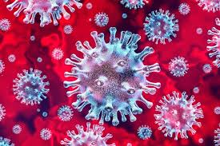
PREVISIONI AGGIORNATE AL 10 DICEMBRE 2020

Sono passati circa 10 mesi da quando il coronavirus si è affacciato in Italia. E sono passati circa otto mesi dalle mie previsioni sul coronavirus e i suoi sviluppi nell’anno 2020 e nel tempo successivo.

Per quanti non abbiano avuto l'opportunità di vedere il mio video su YouTube dell’aprile scorso, ricordo che quelle previsioni hanno avuto un buon riscontro a tutt'oggi con la propagazione della pandemia e della seconda ondata iniziata dalla fine di settembre 2020 e che il punto massimo di casi dovrà verificarsi intorno al 15 gennaio 2021 per poi scendere gradualmente entro marzo 2021.
Dopo questo periodo ci sarà una graduale tregua senza cessare del tutto dalla fine di maggio e fino a metà ottobre del 2021.
Poi riprenderà la terza e ultima ondata che dovrebbe concludersi entro il maggio – giugno 2022.

Per facilitare l’esame delle carte astrali che seguono viene riportato il prospetto Pianeti e loro simbolo:

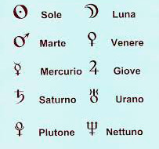

VEDIAMO ORA I PIANETI DELLA CONGIUNZIONE GIOVE ), SATURNO *, PLUTONE <, ALL’INIZIO DELLA PANDEMIA AL FEBBRAIO 2020. LA DISTANZA IN GRADI E’ MOLTO RIDOTTA.

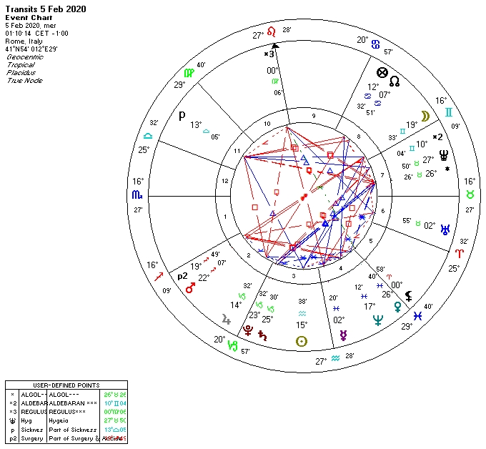

E poi NETTUNO ; che tra l’altro gestisce le pandemie quali aspetti aveva al febbraio 2020.
Notiamo una posizione attaccata dalla parte araba p2 – punto critico-chirurgia.

Sulla base dell'esperienza acquisita nel secolo scorso, si può prevedere che la pandemia anche questa volta avrà durata di circa due anni, manifestandosi in tre cicli complessivamente. Il primo ciclo si è verificato da marzo a metà giugno 2020, il secondo ciclo dalla fine di settembre a probabile metà di febbraio del 2021, il terzo ciclo potrebbe apparire da ottobre 2021 e terminare nel maggio 2022. Nel terzo ciclo sarà vincitore il vaccino che potrebbe essere somministrato già nel primo semestre del 2021 quando Nettuno inizia a creare un aspetto favorevole con Saturno nel febbraio per perpetuarsi fino a tutto settembre 2021.

La famosa congiunzione planetaria di Giove, Saturno e Plutone continua ad essere ancorata al segno del Capricorno il cui Signore è Saturno notoriamente conosciuto come forza infausta, almeno dal punto di vista materiale. Certo detta congiunzione si sta espandendo ma non del tutto e l’influenza sarà attiva fino a quando i gradi di congiunzione non superano la distanza di almeno 6 gradi tra di loro e solo allora quel distanziamento farà perdere la forza al coronavirus, cosa che dovrebbe verificarsi dopo la metà del 2022.
.
Si può dare uno sguardo alla carta astrale dei transiti del 1° gennaio 2021 riferiti alla carta natale della Repubblica italiana.

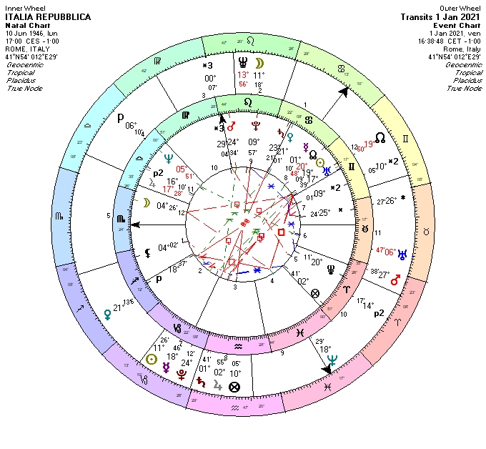
Uno sguardo attento deve essere rivolto al movimento di Nettuno che all'inizio della pandemia aveva creato aspetti sfavorevoli importanti (soprattutto l’aspetto di quadratura con Urano radix). Vediamo ora quale posizione abbia raggiunto e quali aspetti creato in relazione soprattutto ai pianeti lenti Giove e Saturno Plutone e alla loro opposizione al tema natale della Repubblica. Nettuno ha una grande importanza in questa pandemia perché racchiude tra l'altro la somministrazione dei vaccini anti covid-19.

Nettuno ora viene messo in risalto favorevolmente nella carta dei transiti al febbraio 2021.
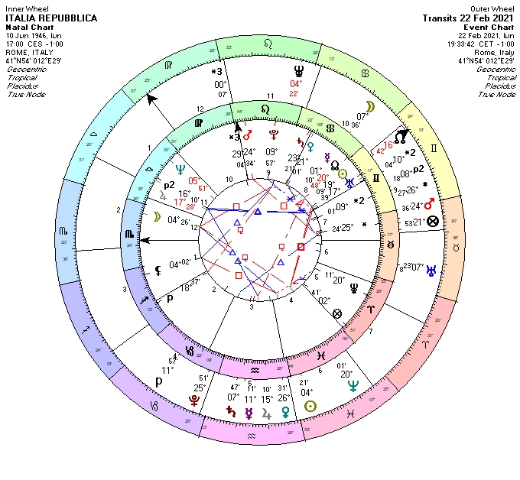
La confusione che nasce dalla posizione di Nettuno con gli aspetti favorevoli e non favorevoli crea presupposti di incertezza sulla validità di sicurezza del vaccino, elaborato in grande fretta dalle multinazionali dei farmaci spinte dalle potenze finanziarie che hanno investito molto su questa enorme impresa. Arrivano difficoltà dall’aspetto sfavorevole con Mercurio che gestisce tra l’altro l’apparato respiratorio. Di seguito arriva il salvatore Giove che impone ottimi aspetti con Mercurio fino al dicembre 2021.

Le difficoltà di distribuire il vaccino dopo circa un anno dal manifestarsi della pandemia crea molti dubbi sulla sua efficacia e durata che non dovrebbe superare i 6 mesi.

Al momento si parla di due vaccinazioni da effettuarsi nel tempo massimo di 21 giorni per dare una garanzia al 95% del buon risultato.
E dopo i 6 mesi, tornare con un altro ciclo di vaccinazione, si vedrà….

Questo potrebbe evidenziare che un 5% di vaccinati potrebbe rimanere scoperto dall'efficacia del vaccino e non avere gli anticorpi ma nessuno saprà di far parte di quel 5% a meno che non si controlli con tamponi o altro sistema la presenza di anticorpi successivamente alla vaccinazione.

Nel caso della nostra Italia ad oggi 8 dicembre 2020 si contano 1.758.000 casi di covid-19, con 61.240 decessi.

In relazione al numero di abitanti (60.360.000), i casi sono pari al 2,91% mentre i decessi in relazione al numero dei casi, raggiungono la percentuale del 3,48%. Per valutare l’importanza di tali dati prendiamo in esame quelli degli Stati Uniti d'America che ha 329.315.000 abitanti, 15.027.500 di casi e 284.000 decessi. L'incidenza dei casi sulla popolazione è pari al 4,56% mentre quella sui decessi è pari all'1,89%.

È evidente che il dato italiano tenuto conto della popolazione e del numero dei casi covid-19 presenta, in maniera incredibile, un numero decessi maggiore del 70% rispetto a quelli degli Stati Uniti d’America.

A tutt'oggi non sono emerse considerazioni al riguardo da parte del governo e della comunità scientifica sul perché l'Italia abbia e continua ad avere questa alta percentuale di decessi.
Ritornando a quel 5% di scopertura di anticorpi del monte vaccinati, prendiamo come base di ragionamento che il 70% della popolazione accetti di essere vaccinata. Rimarrebbe sicuramente scoperta il 30% che per vari motivi non accetti di essere vaccinata, oltre a quel 5% che pur essendo stata vaccinata non ha gli anticorpi a sua insaputa. In totale noi avremmo ancora 18.000.000 di persone di cui 524.000 esposte potenzialmente al covid-19 oltre a quel 5% difficile da individuare pari a 2.200.000 persone, per complessive 2.754.000.

Ricordiamo che fino alla data di questo video i casi di covid-19 accertati sono 1.758.000. A grandi linee quindi si può valutare che la quantità degli infettati accertati in un anno sia inferiore ai 2.754.000 persone potenzialmente infettabili.

Dal punto di vista astrologico, la difficoltà di somministrare un vaccino sicuro e data soprattutto dalla influenza di Nettuno che in maniera subdola crea condizioni difficili e agevola la mobilità del virus e i cambiamenti sulla sua genesi che continua a mettere il bastone tra le ruote delle multinazionali del vaccino, irritando i grandi finanziatori che vorrebbero rientrare al più presto e con soddisfazione dei loro guadagni.

Che cosa succederà nel 2021?

Abbiamo detto che con tutta probabilità ci saranno ancora ondate di manifestazione di covid-19 perché questo coronavirus ha le idee chiare su come maltrattare le popolazioni indipendentemente dalle raccomandazioni continuamente suggerite o imposte dai governi di usare la mascherina, evitare l’agglomerazione e fare uso frequente di alcol gel.

Non sempre è compreso che noi, in questi due anni, non possiamo sconfiggere il coronavirus ma possiamo però ridurre gli effetti nocivi con l’uso costante della mascherina, il praticare il distanziamento fisico e l'uso frequente di alcol gel.

Le altre misure potrebbero essere di tipo psicologico perché difficilmente attuabili tipo il trasporto pubblico, le manifestazioni politiche e sociali e sportive, le difficoltà di intervenire sui migranti in generale.

Molto spesso esiste una percentuale di popolazione che deride l'efficacia subdola del coronavirus e fà di tutto per disattendere ogni intimazione o raccomandazione di difesa.

INNANZITUTTO VEDIAMO COSA SUCCEDERA’ NELLA CONGIUNZIONE GIOVE SATURNO PLUTONE A FINE DICEMBRE 2020.
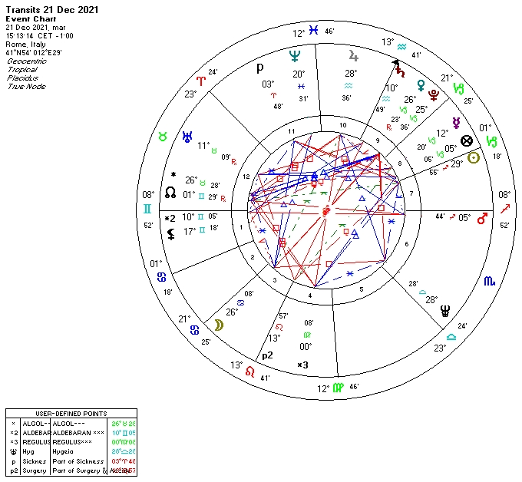

Per concludere si può quindi prevedere che la terza ondata abbia inizio a settembre 2021 e con gradualità terminare entro maggio 2022.

DAL GRAFICO DI CUI SOPRA POSSIAMO VEDERE SE LA DISTANZA IN GRADI DEI PIANETI FACENTE PARTE DELLA FAMOSA CONGIUNZIONE SIA RIMASTA STABILE O AUMENTATA NELLA DISTANZA. ORA DETTI PIANETI SONO DISTANTI TRA DI LORO DI ALMENO 15°.

L'Italia sembra occupare un posto sfavorevole in questa pandemia soprattutto per il numero di decessi. L'analisi della carta astrale dei transiti sulla Repubblica italiana con la nota congiunzione Giove Saturno e Plutone in netta opposizione a Saturno Plutone e Marte, crea condizioni pesanti determinate dagli aspetti astrologici in particolare dall’opposizione che è sempre da considerarsi quella più sfavorevole.
Tuttavia non possiamo dimenticare che nel febbraio 2020 il governo sottovalutò la pandemia, ritenette che le mascherine non servivano a nulla, che pur avendole non dovevano essere usate negli ospedali per non spaventare i pazienti. E così il picco dei decessi raggiunse la vetta incredibile nonostante il lockdown nazionale.
Nel maggio del 2020 arrivarono i milioni di mascherine che distribuite hanno sicuramente attenuato il numero dei casi e contratto il numero dei decessi.

Altri Paesi stanno avendo meno decessi in proporzione al numero di abitanti, nonostante i milioni di casi, ma questo potrebbe essere attribuito anche ad aspetti astrologici diversi dalla opposizione che abbiano in un certo modo mitigato il numero di decessi in relazione al tema natale di quei Paesi.
Intanto continuiamo a seguire il progressivo movimento dei Pianeti in transito e in particolare riguardo al momento in cui la famosa e tremenda congiunzione perda la sua forza e soltanto nell’ opportuno loro distanziamento, almeno di 15 gradi, sarà possibile intravedere una definitiva cessazione della pandemia. E Nettuno finalmente darà l’ok alla efficacia del vaccino e di conseguenza ad un controllo della pandemia.

URANO
E’ nella prima decade del segno del Toro. I grandi progetti economici prendono forma e arrivano a conclusioni definitive almeno sulla carta.
Rispetto alla congiunzione Giove Saturno Plutone dell’inizio della pandemia Urano non riceve aspetti in transito.
L’aspetto sfavorevole di quadratura a Plutone, nel Leone, nella carta astrale della Repubblica Italiana, frena le ambizioni rivoluzionarie di Urano nei settori economici del lavoro dipendente e della salute. Urano rientra fra i pianeti lenti e sosta nel segno almeno 7 anni per cui il movimento di transito di Urano in Toro richiederebbe molti anni ancora per uscire da detto Segno. Vediamo inoltre l’aspetto Urano in transito con Nettuno della Repubblica Italiana, in Bilancia, la gestione della situazione del vaccino continua ad essere molto confusa per la variabilità del virus e siccome l’aspetto di quinconce è saldo per i due pianeti lenti, occorrerà che Urano in transito entri nell’orbita di un pianeta benefico della carta astrale della Repubblica Italiana per spingere verso una soluzione auspicata positiva.
Urano transita nella VI Casa della Repubblica Italiana, salute, lavoro e aggiungerei i contratti di affitto. Urano stravolge, distrugge e spinge verso il nuovo. Coloro i quali abbiano messo nel salvadanaio le buone azioni, il rispetto proprio e altrui, la coscienza di pensare a se stessi per avere i principi saldi di pensare agli altri, ritenere che l’uomo non è il padrone del creato ma solo un componente soggetto al bene e al male della natura, non ha conseguenze estreme dallo sconvolgimento di Urano. E sulla base di tali certezze riscoprire la nuova vita.
Molto di quanto sta accadendo troverà la giusta fine quando Urano verrà mitigato da Venere della Repubblica Italiana, Venere è il Signore della VI casa in cui ora è in transito Urano.
Lo stravolgimento di Urano coinvolge la salute con nuove ricerche che si attueranno nei prossimi anni, nel lavoro che al momento vengono gettate nuove regole e infine i contratti di affitto che potrebbero avere sconvolgimenti considerevoli in quanto legati al lavoro.

Una volta che le imprese avranno considerato positivo soprattutto sotto l’aspetto economico il lavoro a distanza, con molta probabilità non sarà più obbligatorio per i lavoratori avere la residenza nel luogo di lavoro e potrà essere disciplinata anche a distanza di centinaia di km in quanto con internet non ci sono più barriere. E così si svuoteranno le città, diventate invivibili, e aumenteranno le abitazioni, anche in affitto, in provincia e anche oltre.
E’ prevedibile una forte riduzione del personale soprattutto quello non qualificato per cui sarebbe importante per i governi elaborare piani alternativi perché nessun Paese può vivere basandosi sull’assistenza.

Forse non vedremo più le migliaia di persone che vanno e vengono per il lavoro, i mezzi pubblici finalmente mezzi vuoti, i raccordi anulari decisamente vuoti in quegli orari. Il 13 maggio 2023 non è proprio lontano e vedremo a che punto siano state veritiere queste previsioni.

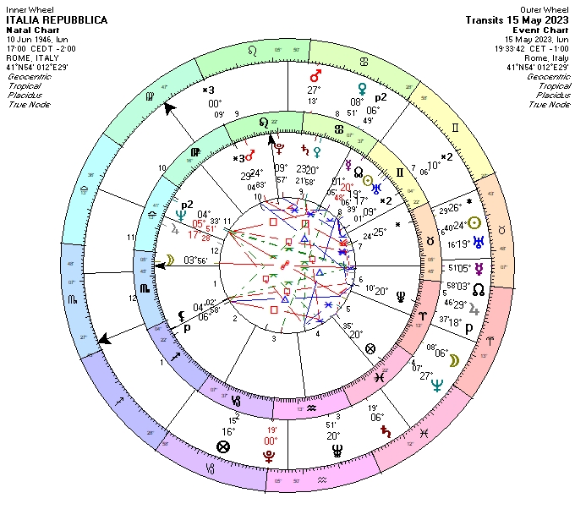
Ciò non toglie che dobbiamo pensare al Natale prossimo, questa pandemia ci ha obbligati a riscoprire le sue qualità principali religiose e familiari e l’importanza di trascorrere le feste con le persone più care che in altri tempi potevano essere lasciare sole e solette con gli auguri che arrivavano loro da non so quale Paese del mondo, lasciando il cuore dei genitori e delle persone di famiglia sempre fisicamente distanti.

Al dicembre 2021 la distanza tra i Pianeti della congiunzione Giove-Saturno-Plutone ha raggiunto e superato i 15° di orbita tra ogni singolo Pianeta e la pandemia inizia a perdere forza.

Buon Natale 2020 a tutti.
.. che Iddio ci accompagni sempre!

Roma, 13 dicembre 2020

Antonio Adriani
Studio Iemanjà – Astrologia e Esoterismo
www.studioiemanja.com

testo del video caricato su Youtube il 18 dicembre 2020

